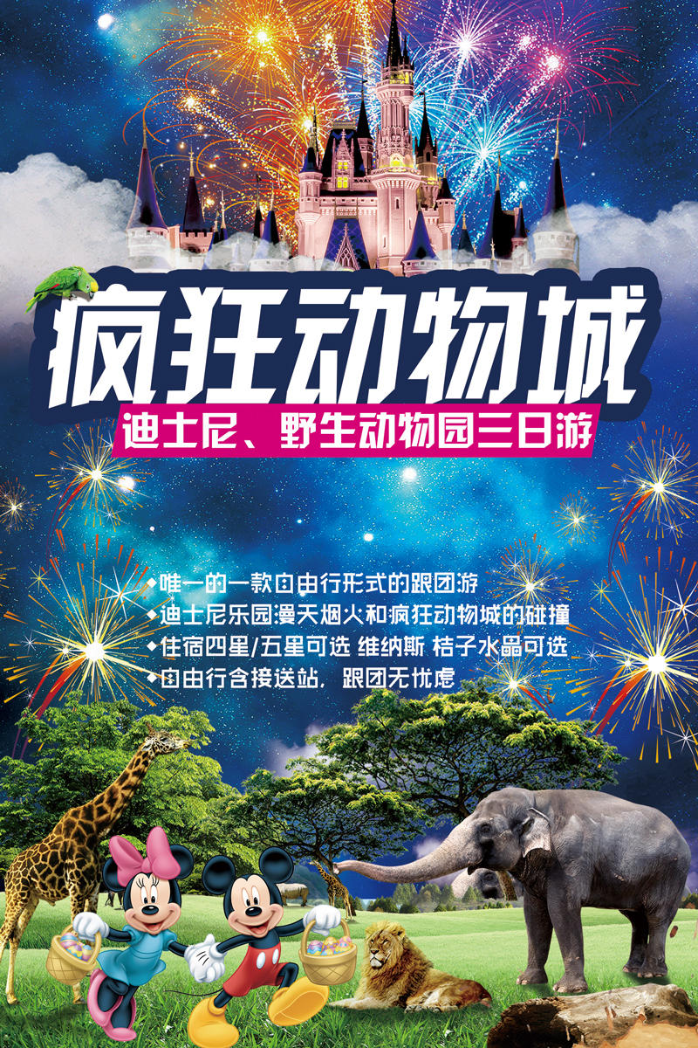

醉爱江南＆醉江南系列
【疯狂动物城—奇遇迪士尼、野生动物园3日游】
行程特色：
★ 唯一自由行形式的跟团游；
★ 迪士尼乐园漫天烟火和疯狂动物城的碰撞；
★ 住宿四星/五星可选 维纳斯 桔子水晶可选；
★ 自由行含接送站，跟团无忧虑；
详 细 行 程 内 容
日期 | 详细行程内容 | 用餐 | 酒店
D1 | 成都AIR上海 来吧！请跟随我们一起走进江南！  上海接站，上海接团，虹桥13点前到达。（特别说明13：00之前到达的游客，安排接站，13：00之后到达需自行与团队汇合，敬请理解）。游外滩风光带（百年上海滩的标志和象征，万国建筑博览群、黄埔江风光）。南京路步行街（老上海十里洋场，中华五星商业街，数以千计的大中小型商场，汇集了中国最全和最时尚的商品，自由观光购物）。  【推荐自费】：欣赏有“东方巴黎”之称的夜上海（车游浦东+船游黄浦江+登金茂大厦，费用现收：320元/人） | 自理 | 上海
D2 | 上海  游览【上海迪士尼乐园】：作为中国大陆首座迪士尼主题乐园，上海迪士尼乐园于2016年6月盛大开幕，为所有年龄层的中国游客呈现令人流连忘返的神奇体验。您将可以探索一个前所未有的神奇世界，每个人都能在这里点亮心中奇梦。这就是上海迪士尼乐园，充满创造力、冒险精神与无穷精彩的快乐天地。您可在此游览全球最大的迪士尼城堡——奇幻童话城堡，探索别具一格又令人难 忘的七大主题园区——米奇大街、奇想花园、梦幻世界、探险岛、宝藏湾、明日世界、玩具总动员。 | 早：含  中：自理  晚：自理 | 上海
D3 | 野生动物园-上海AIR成都  酒店叫早，【上海野生动物园含大马戏表演】是集野生动物饲养、展览、繁育保护、科普教育与休闲娱乐为一体的主题公园。景区于1995年11月18日正式对外开放，地处上海浦东新区，占地153公顷（约2300亩），是首批国家5A级旅游景区。园区居住着大熊猫、金丝猴、金毛羚牛、朱鹮、长颈鹿、斑马、羚羊、白犀牛、猎豹等来自国内外的珍稀野生动物200余种，上万余只。园区分为车入区和步行区两大参观区域，请根据大马戏时间选择晚班机或下午晚上的高铁。后根据航班时间送机，返回温馨的家。  建议浦东机场16:00后的航班，虹桥机场/虹桥高铁18:00后的车次或航班 | 早：含  中：自理  晚：自理 | 家
特别说明：行程中遇天气原因，航班取消，道路塌方等自然灾害人力不可抗拒因素，所产生的费用及损失由客人自理。
费用包含：
❶ 交通：
⑴飞机：成都出发往返团队机票（经济舱、机场建设税）若航空公司征收燃油附加费，费用请自理；
⑵用车：空调旅游车（保证一人一座，具体车型以实际出行人数而定，33座以下车型均无行李箱)；
❷ 住宿：四星---云璟越酒店，维纳斯国际酒店（上海野生动物园店），维纳斯国际酒店(上海国际旅游度假区申江南路店)，维纳斯国际酒店(上海国际旅游度假区野生动物园店)，罗亚尔国际酒店。
五星---智微世纪酒店（上海国际旅游度假区浦东机场店）桔子水晶酒店(上海国际旅游度假区野生动物园店)、继磊国际酒店（上海浦东机场野生动物园店）科雅大酒店
❸ 美食：2早0正；
❹ 门票：行程中所列景点第一大门票：海迪士尼、上海野生动物园含大马戏（不含景点第二门票及其它消费。因景点对旅行社实行优惠团队门票政策，团队门票均低于景区挂牌半价，对持有优惠证件的游客则须在参团时告知导游并出示证件，依据具体旅行社团队政策退还差额）；
❺ 导服：当地优秀持证导游服务（不排除部分景区为景区讲解员讲解服务）；
❻ 保险：旅行社责任险。旅行社意外险建议客人购买，请在签合同时注明。注：保险公司对2岁以下和75岁以上老年人不受理，另身体有疾病不适合出行团的请不要参团。老人小孩建议有家人陪同，游览时要结伴而行，小孩请由监护人看管好以免走失；
儿童说明：2-12岁为儿童;
❶【1.2米以下只含车位费、往返机票、导游服务、正餐半餐】；
❷【1.2-1.4米不含床位，其他同成人】
费用不含：
❶ 旅游意外伤害保险；
❷ 个人消费（如酒店内洗衣、电话及未提到的其他服务）；
❸ 单间差或加床费用；
❹ 行程不包含的所有项目；
❺ 出发地到成都双流机场接送
❻ 因不可抗力因素产生的其他额外费用
参团须知、安全注意事项及补充约定
接送站安排：
上海接站服务：
1、如您乘坐飞机抵达上海虹桥机场，建议您航班抵达时间在12：00之前，如您乘坐高铁抵达虹桥火车站，建
议您车次抵达时间在13：00之前，接机/站安排拼车免费接机，需要等候。
2、14:00之前抵达上海，并且最后一天是早班机无法游览外滩南京路的游客（以实际到达时间为准，不以航班
计划时间为准），14:00有免费班车送往外滩和南京路自由活动（班车14:00准时发车），晚18:00免费班
车南京路集合送至酒店入住，18:00后不能集合登车的游客需自行回酒店（此项增值服务只针对最后一天早
班机无法游览外滩南京路的游客）
3、我们提供上海城市穿梭巴士服务，穿梭巴士间隔时间2小时（双数），请早到的稍作等待，如您时间宝贵
不愿等候，我们也同时提供有偿的接送站服务：浦东机场250元/车，9座以下；虹桥机场/火车站200元/
车，9座以下）穿梭巴士为跟团增值服务，不享受无费用可退。
4、抵达后请自行安排自由活动
南京接站服务：
1、根据行程安排，建议您抵达南京的时间在12：00之前，最晚12：30之前。
2、飞机抵达的客人可自行打的前往集合点，费用自理。或者建议乘坐机场大巴2号线(城西线)：从上午9：30至22：00。下客站为翠屏山宾馆、南京火车南站、中华门地铁站。您也可以自行在机场乘坐地铁S1号线前往南京南站，车程约40分钟，票价6元/人，发车时间首班: 06：40，末班:22：00。
3、如您无法在13:00之前抵达【南京南站或南京站】，请及时与导游联系，请自行打的至中山陵与团队汇合，
车费自理！说明：由于游客抵达南京的交通方式各不相同，有火车、有高铁、有飞机，所以旅行社会根据游客的抵达时间不同灵活安排，早到的游客自行安排自由活动，敬请谅解并积极配合导游安排。原则上【南京火车南站】（最晚集合时间不超过13:00），如能提前接齐，提前游览，感谢配合！
送站服务：
1、原则上12：00安排统一送站服务，抵达虹桥机场或者火车站的时间大约为14-14：30点，抵达浦东机场的时间为15-16点，请您合理安排您的返程大交通时间
2、南京返程的原则上有车回南京；如遇这天无团回宁我们会合理安排火车回宁
其他说明：
❶ 因入住宾馆登记需要，所有游客须带好身份证等有效证件；
❷ 以上城市之间的行程及景点时间有可能互调，但不减少景点；因不可抗因素造成些无法游览，只负责退还本社的优惠门票；
❸ 游客因个人原因临时自愿放弃游览、用餐、住宿等，费用一概不退；自费项目任何有效证件均不享受优惠活动；
❹ 此行程仅为参考行程，在不降低接待标准的情况下我社保留调整景点游览顺序和住宿地点的权利！如遇不可抗拒因素(如自然原因、火车票、机票国家政策性调价、或火车、航班延误、取消等）造成的损失，旅行社不承担责任；
❺ 组团社请就包机旅游产品的特殊性对客人进行特别说明，该产品一经签约支付，不得退订，不得变更，不得转让。甲方不得再就此问题要求乙方旅行社进行任何形式的处理和解决。
本人已详细阅读并充分理解以上所有内容，并愿意在友好、平等、自愿的情况下确认：
旅行社已就上述行程事宜及相关风险对我进行了全面的告知、提醒。我经慎重考虑后，自愿前往上述购物场所或自费项目进行购买商品或参观游览，旅行社并无强迫。我承诺将按照导游提醒办理相关消费事宜，并遵循旅行社的提示理性消费、注意自身人身财产安全等事项。行程中发生的纠纷，旅游法规定旅游者不得以拒绝登(下)机(车、船)、入住酒店等行为拖延行程或者脱团，否则，除承担给组团旅行社造成的实际损失外，还要承担旅游费用20-30%的违约金。

旅游者（签字）： 旅行社（签字/盖章）：

日期： 日期：
提示：如旅游者不同意参加自费项目不应签署本协议，请选择其他旅游产品！

